ŞEHİT MADENCİLER İ.Ö.O. 2008-2009 EĞİTİM-ÖĞRETİM YILI
I.DÖNEM 7. SINIFLAR FEN ve TEKNOLOJI DERSİ 2. YAZILI SINAVI

Adı-Soyadı: Sınıf-No: *Süre 40 dakikadır.
A-) Aşağıdaki bilgiler doğru ise (D), yanlış ise (Y) harfini işaretleyiniz. (20 puan)

1-) Yarım daire kanalları vücut dengesinin sağlanmasına yardımcı olur. | D | Y
2-) Burunda koku almaçlarının yoğun olarak bulunduğu yere sarı bölge denir. | D | Y
3-) Bir yayı istediğimiz kadar uzatabiliriz yaya bir şey olmaz. | D | Y
4-) Duvarı itmeye çalışan çocuk fen bilgisinde iş yapmış sayılır. | D | Y
5-) Organ bağışı yapmak hayat kurtarır. | D | Y
6-) Sinüzit bir deri hastalığıdır. | D | Y
7-) Koku alma ile tad alma arasında ilişki yoktur. | D | Y
8-) Salyangoz orta kulakta bulunur. | D | Y
9-) Böbrek üstü bezlerinden adrenalin hormonu salgılanır. | D | Y
10-) Böbrekler boşaltım sistemi organıdır. | D | Y

B-)Aşağıdaki çoktan seçmeli soruları üzerinde işaretleyerek yanıtlayınız.( 20 puan)

11-) Aşağıdakilerin hangisinde fen anlamında iş yapılmamıştır?
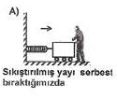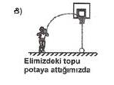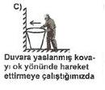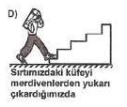
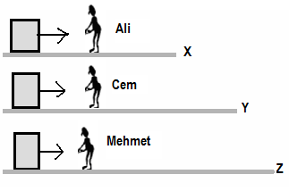
12-) Aynı ağırlıktaki üç cisim üç kişi tarafından aynı kuvvetlerle yatay düzlemlerde X, Y ve Z metre uzunluğunda düzlemin sonuna kadar çekiliyor. Buna göre Ali, Cem ve Mehmet’in yaptığı işleri nasıl büyükten küçüğe doğru nasıl sıralanır?
A) Ali, Cem, Mehmet B) Ali, Mehmet, Cem
C) Cem, Ali, Mehmet D) Mehmet , Cem, Ali

13-) Östaki borusunun görevi hangi şıkta doğru olarak verilmiştir?
A) Vücut dengesini sağlar B) Kulak zarını nemlendirir. C) İşitmeyi sağlar D) Kulak içi basıncı dengeler
14-) İdrarı vücuttan dışarı aşağıdakilerden hangisi atar?
a) Üreter b) Üretra c) İdrar kesesi d) Böbrek
15-) Gözün hangi kısmında görüntü ters olarak oluşur?
a-) Sarı leke b-) Kör nokta
c-) Göz merceği d-) Göz bebeği
C-) Aşağıdaki boşlukları uygun kelimelerle doldurunuz (20 puan)
16-) Yaya asılan ağırlık arttıkça yaydaki uzama miktarı ………………………..
17-) Hipofiz bezinden ………………………………………… hormonu salgılanır.
18-) Göze renk veren kısma ……………………………… denir.
19-) Kanımız böbreğin temel birimi olan ……………………………. tarafından süzülür.
20-) Refleksleri kontrol eden organımız ………………………………….. dir. *Arka tarafa geçiniz.

D)Aşağıdaki soruları yanıtlayınız.(toplamda 40 puan)

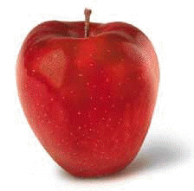
1- Bir elmayı ısırdıktan sonra sindirim sistemimizde hangi organlardan geçer? Sırasıyla yazınız.

2- a) Ses dalgaları → ……………………… → ……………………… → ……………………… → ……………………… → ………………………

→ ……………………… → ……………………… → ……………………… → ………………………

b) Göz kusurlarına iki örnek veriniz.

3-Duyu organları nelerdir? Her organın sağlığı için nelere dikkat etmeliyiz? Birer örnek veriniz.
Organın adı Sağlığı için
* ……………………… *
* ……………………… *
* ……………………… *
* ……………………… *
* ……………………… *

4- a) Yayların günlük yaşamdaki kullanım alanlarına 5 örnek veriniz.

b) Aşağıdaki şekle göre hangi durumda iş vardır? Neden? ( Fiziksel anlamda iş yapmayı aşağıdaki boşluğa açıklayınız)
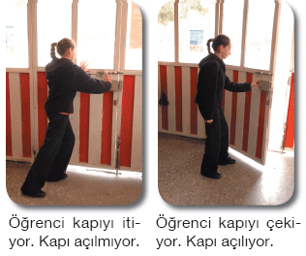

5- a) Dil şekli çizip tat alma bölgelerini üzerinde gösteriniz. b) Alt deride (dermis) neler bulunur? Yazınız.

Murtaza YİĞİT
*Cevaplarınızı kontrol ediniz! Fen Bilgisi Öğretmeni

